附件：

河北电子税务局车购税手机端网上申报操作手册

- 手机关注“河北税务“微信公众号，进入车购税申报选项，申报前要仔细阅读用户告知，特别注意车辆登记地的选择务必正确。
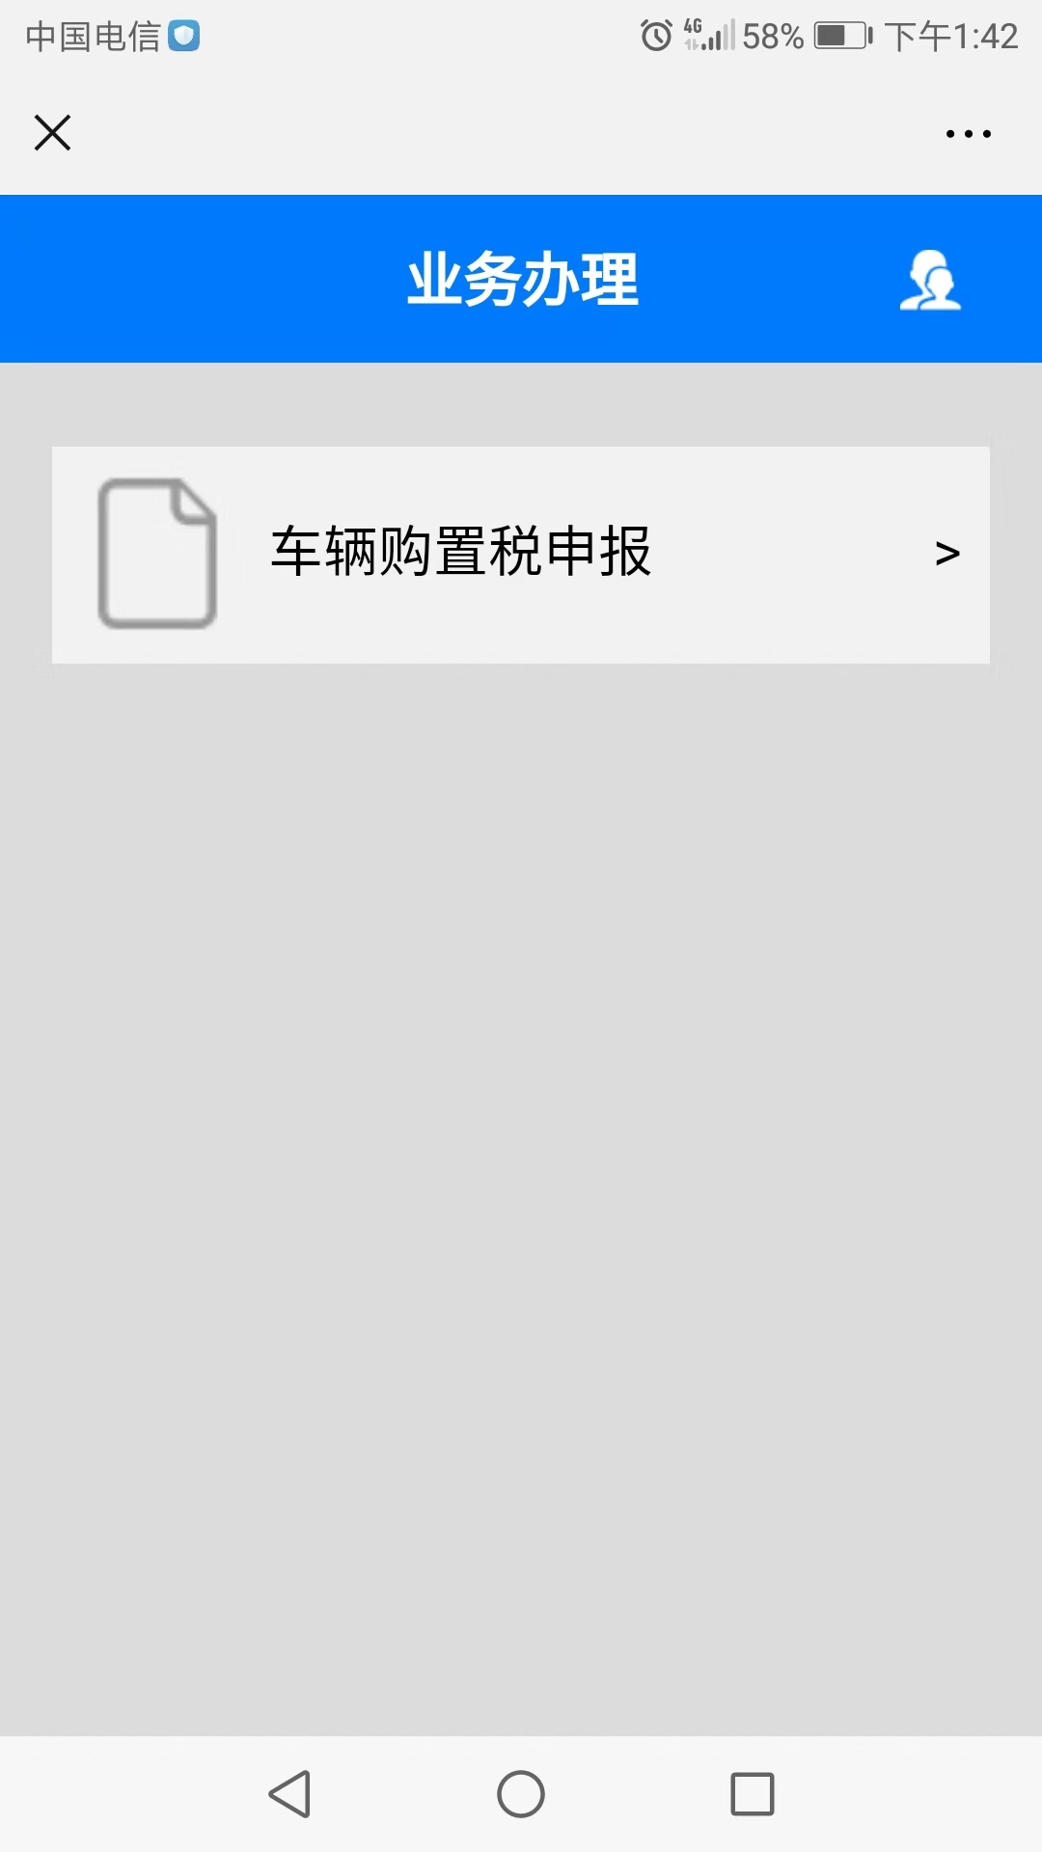
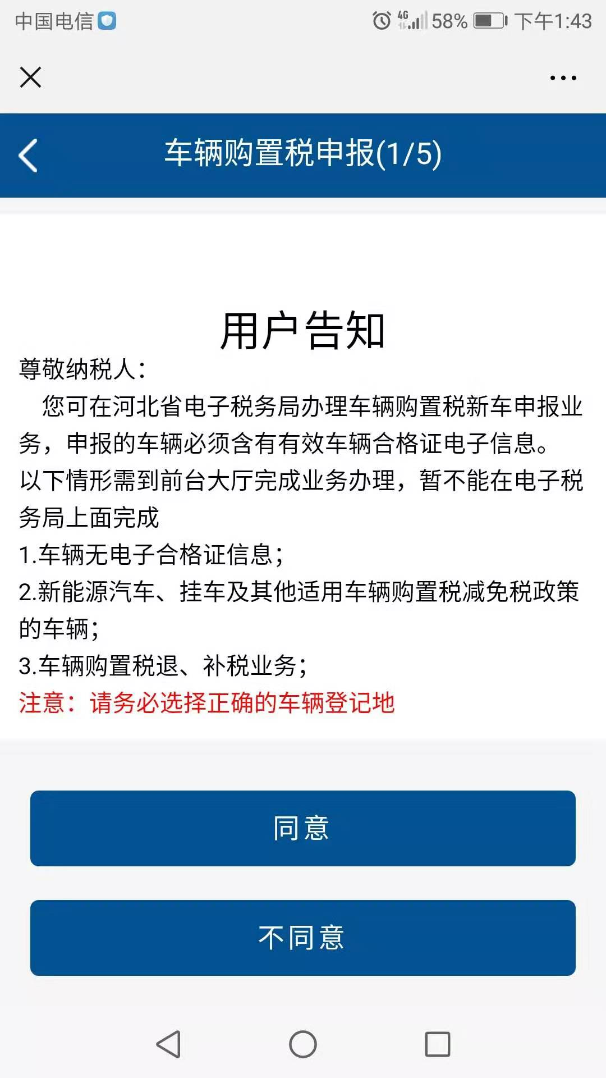

- 选择同意进入办税界面，正确输入页面相关数据。
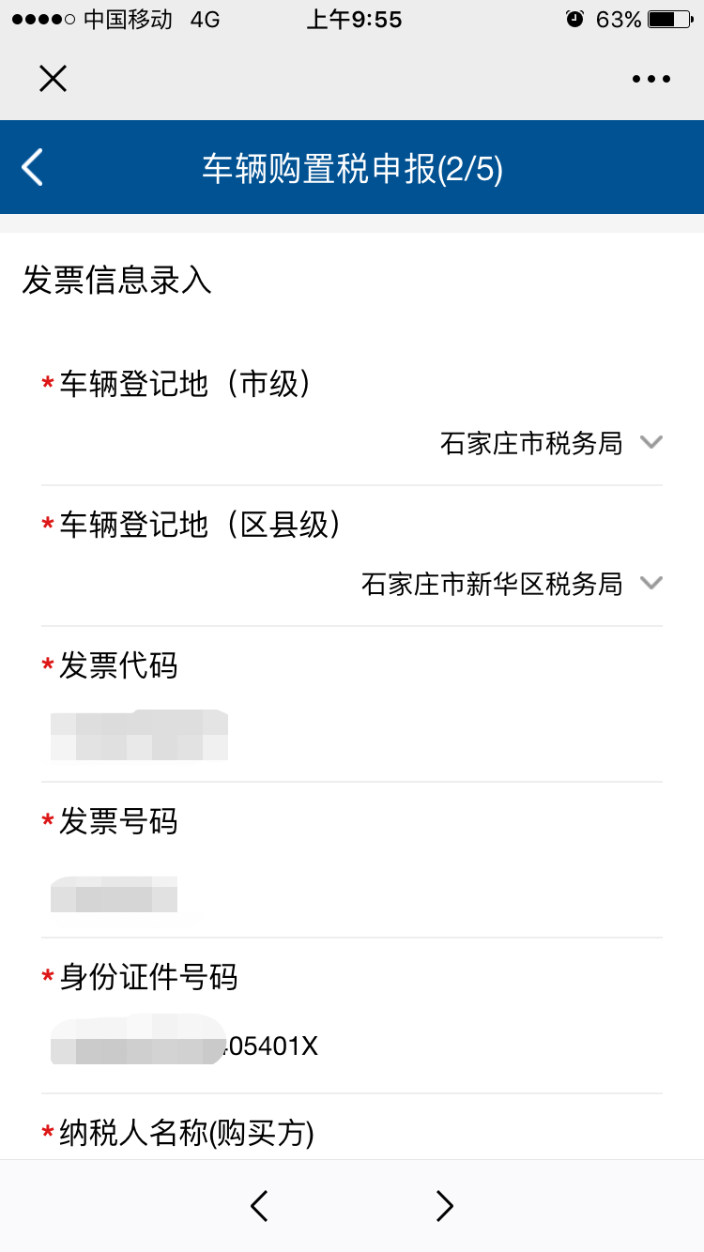
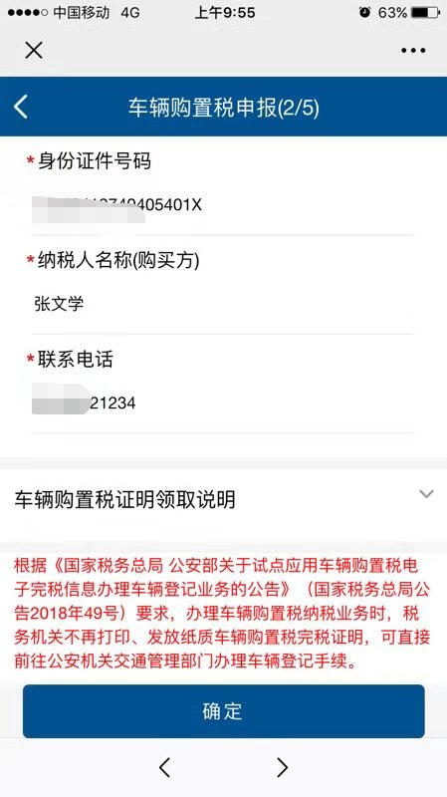

3．点击确定。仔细核对申报数据。确认无误点击确认。
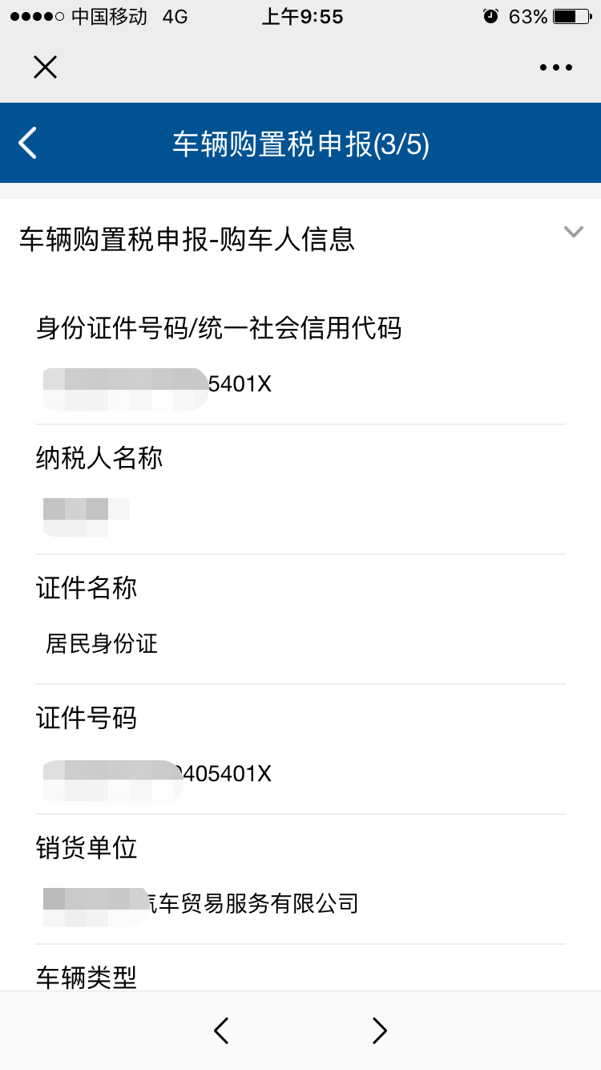
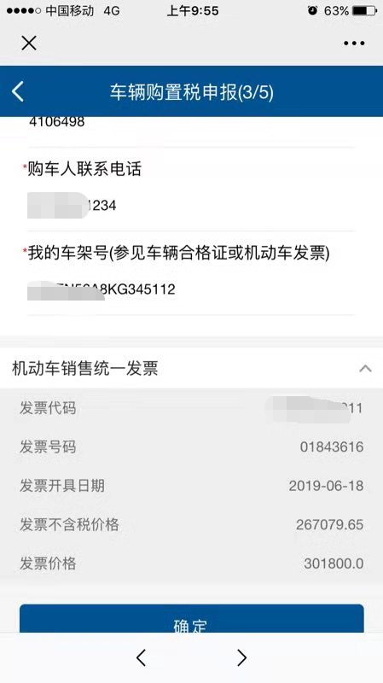

4.缴款页面
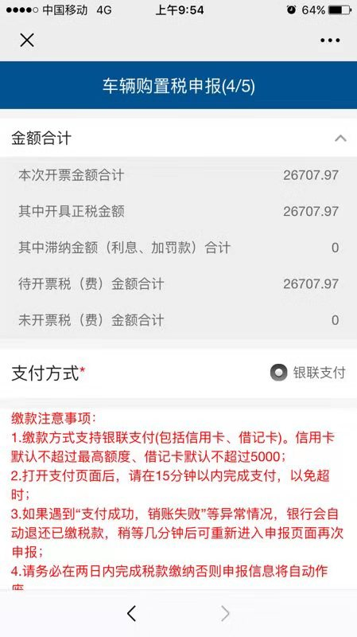
- 确认税款无误，选择缴款，到下图页面可直接点击叉号，点击继续支付。
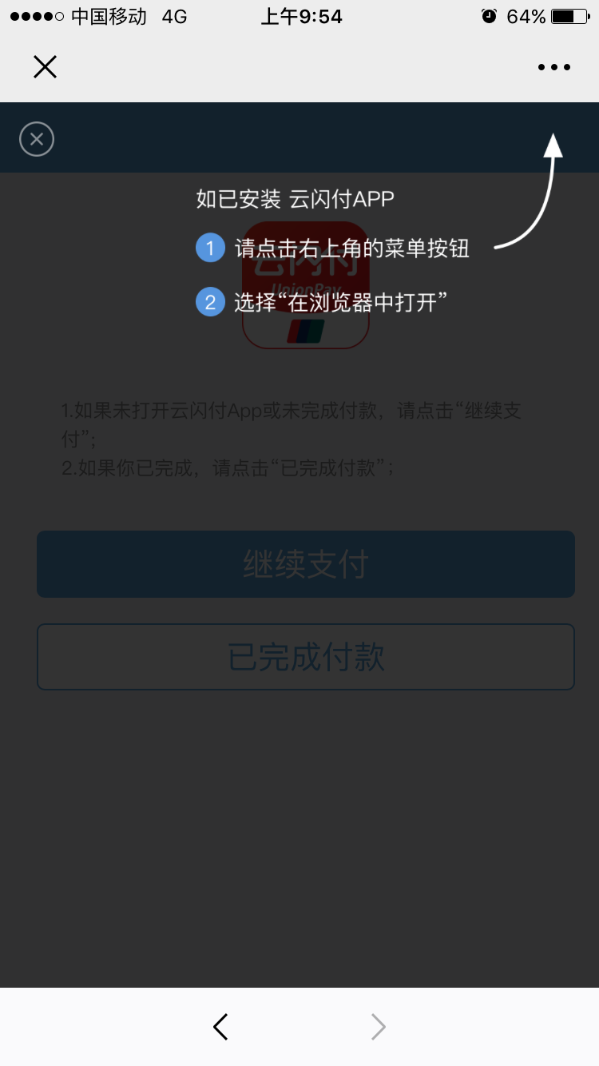
点击继续支付到输入银行卡信息页面，输入银行卡号
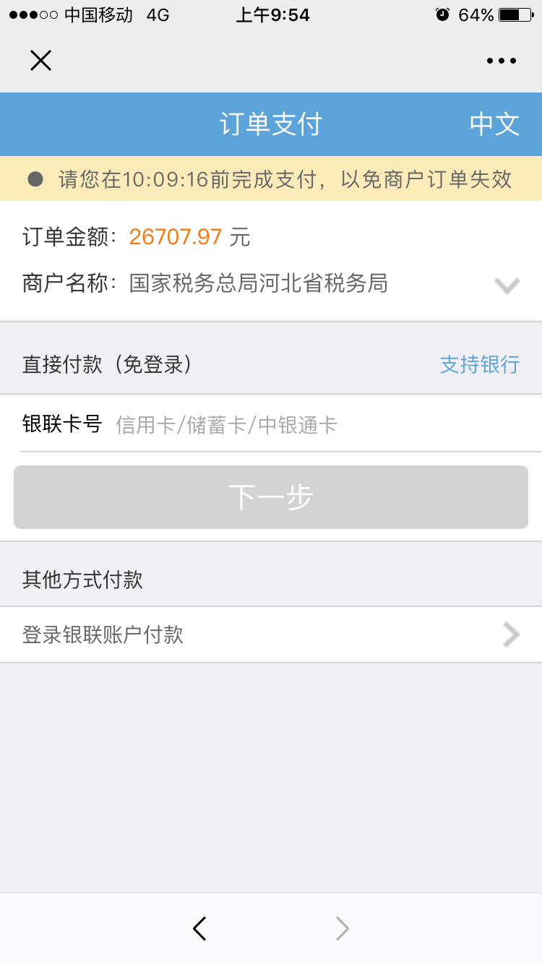
下一步输入密码及验证码信息
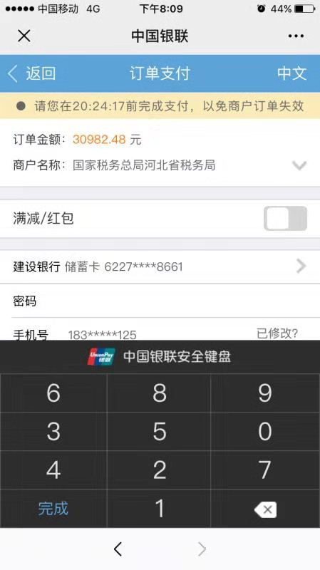

注意事项：
1.缴款方式为银联网上支付：支持信用卡（默认不超过最高额度）和借记卡（一般默认不超过5000，可到对应银行柜台提高网上支付限额）。
2.打开银联支付页面后，请在15分钟以内完成支付，以免超时。

